**XX조(또는 조명) Project 기획서**

1. 목적 및 개요

조명 : 돈마이[ドンマイ]

프로젝트 명 : 코모레비[木漏れ日]

사이트 명 : komorebi

▣ 목적

1. 기존의 미세먼지 측정기 부족에서 오는 정보확인의 불편함을 본 서비스의 기기를 통해 집 앞의 농도를 쉽게 확인 가능
2. 기업, 정부에서 복지의 일환으로 측정기를 통한 정보 수집, 정책 수립 가능
3. 실외의 미세먼지 뿐만이 아닌 실내에서 발생할 수 있는 유해물질의 정보도 선택적으로 확인 가능

▣ 서비스 개요

*코모레비는 서비스가 상용화 되어있을 때를 가장한다.

코모레비는 미세먼지 문제가 사회문제로 부상, 이에 따른 심각성 대두와 현실적인 해결책의 부재로 인해 국민들의 관심도는 올라가고 있지만 미세먼지 측정소는 실질적으로 많이 부족하고 수치 또한 정확하지 않음. 위와 같은 문제에 따라 사용자가 직접 원하는 장소에 측정기를 설치하고 나아가 기업, 정부는 이러한 설치를 복지의 일환으로 제공하고 관리, 감독할 수 있는 서비스.

1. B2C 사용자는 측정기를 설치해 실외 미세먼지 농도, 실내 유해물질 농도를 휴대폰으로 확인 가능
2. B2C 사용자가 있는 지역의 미세먼지 수치가 위험 이상일 경우 푸쉬알림을 통한 경고 메시지 수신
3. B2B 사용자는 측정기의 수치 이상 여부, 데이터 송수신 여부등을 확인해 푸쉬알림 전송 가능

2.시장 환경 및 고객

▣ 문제점

1. 미세먼지 조회 사이트는 기존에도 많으나 정부에서 설치한 측정기의 정보를 공통으로 사용해 측정기가 없는 지역의 사용자의 불편함 존재
2. 측정기의 위치가 건물의 옥상인 경우가 대부분, 이에 따라 실제 사용자들이 생활하는 지면으로 부터의 높이차에서 오는 수치의 차이가 있을 수 있음
3. 실외 미세먼지 뿐만이 아닌 실내 미세먼지를 비롯한 유해물질의 위험도 또한 대두되고 있으며 이를 조금이나마 줄이기 위해서는 실외와 실내의 농도를 비교해 환기하는 방법이 있음

▣ 시장 환경

미세먼지에 관련된 서비스 시장은 뉴스를 비록한 다양한 미디어에서 제공한 정보에 따라 점차 늘어나고 있음.

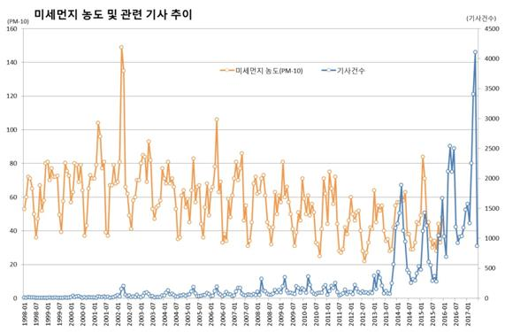

1. 미세먼지의 특징

-정확한 원인은 규명되어 있지 않으나 봄철 가장 심한 특징을 가지며 해가 거듭될 수 록 점차 증가하는 양상을 띔

-대기중 부유물로써 바람, 우천 등 날씨에 영향을 많이 받음

-대기 중 분포하기 때문에 인접한 지역, 비슷한 높이일지라도 많은 차이를 보이는 경우 존재

▣ 벤치마킹

1. 에어코리아
2. 벤치마킹-지도 위 미세먼지 농도 구현 방식
3. 문제점-홈페이지 로딩 속도, 측정기의 부재로 인한 취약 지역 존재
4. DUSTFEEL
5. 벤치마킹-지난 미세먼지 농도 조회
6. 문제점-날짜 형식이 아닌 리스트 형식이라 최대 3일 전 자료까지 밖에 조회 불가

▣ 서비스 타겟

1. 메인 타겟

미세먼지 농도에 관심도가 높으나 집 근처에 미세먼지 측정기가 없어 기존 서비스를 이용할 수 없는 고객.

1. 서브 타겟

미세먼지 관심도 증가에 따라 마케팅에 이용하고 싶은 기업, 데이터의 수집과 분석으로 정책 수립에 활용하고 싶은 정부

4. 업무 정의 및 분담

*B2B의 서비스는 웹을 통해, B2C의 서비스는 모바일을 통해 제공

▣ 조직도

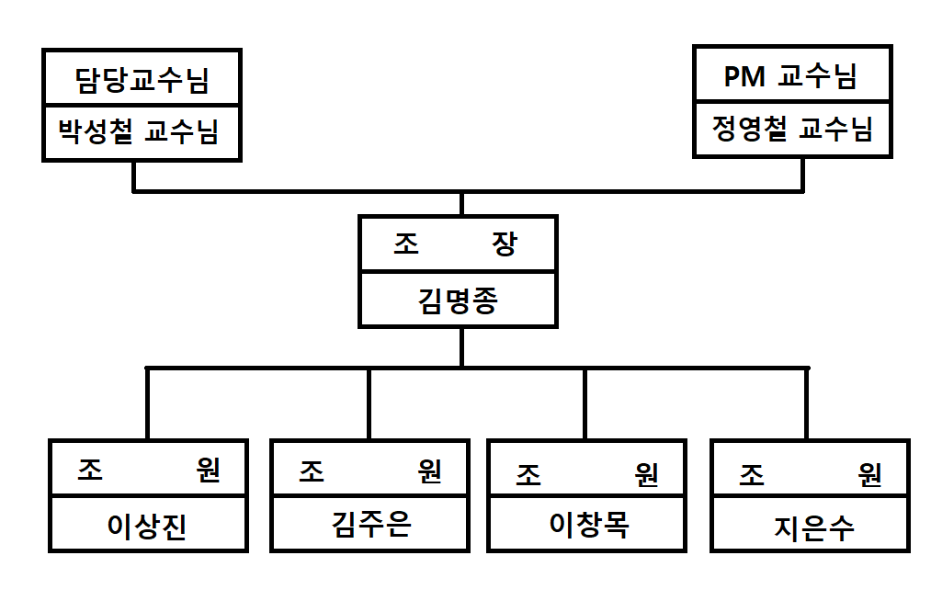

|  |  |  |  |
| --- | --- | --- | --- |
| 역할 | 역할 상세 | 주 | 부 |
| 개발 환경 구축 및  배포, 프로젝트 관리 | AWS와 도커로 개발환경 구축 및 깃허브를 통한 프로젝트 소스 코드 관리 | 김명종 |  |
| 데이터베이스 관리 | 데이터베이스 설계 및 관리 | 지은수 | 김명종 |
| 웹사이트 레이아웃 | 전반적인 웹사이트의 레이아웃을 제작 | 김주은 | 이창목 |
| 반응형 웹사이트 | 다양한 디바이스 환경에 맞도록 반응형 웹사이트 구축 | 김주은 | 이창목 |
| 하이브리드 앱 | PWA와 Ionic을 이용한 하이브리드 앱 개발 | 김명종 | 이상진 |
| 미세먼지 측정기 제작 | 아두이노와 wifi통신을 통한 미세먼지 측정기 제작 | 이상진 | 이창목 |
| 기타 웹 페이지 기능 | Chart.js와 ajax등 사용자 중심의 UI/UX를 위한  기타 기능 | 이창목 | 김주은 |

5. 기타(특이사항)

|  |  |
| --- | --- |
| 작 성 자 : 󰄫  작 성 자 : 󰄫  작 성 자 : 󰄫 | 작 성 자 : 󰄫  작 성 자 : 󰄫  작 성 자 : 󰄫 |
| P M 교 수 : 󰄫 | 담당교수 : 󰄫 |